JAPÓN ETERNO Y TRADICIONAL 9 DIAS
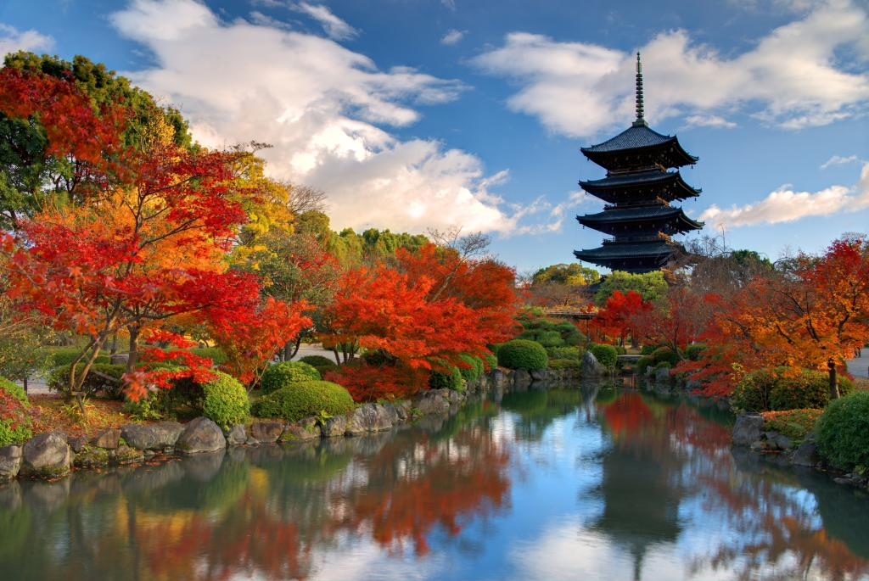
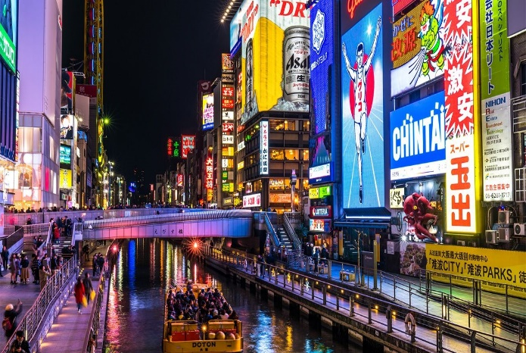

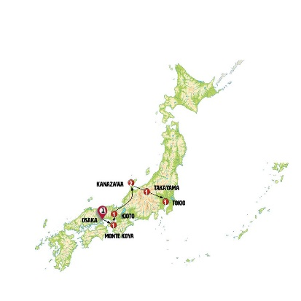
"Raíces ancestrales, espíritu inmortal: Japón tradicional."

MAPA
OSAKA (1 NOCHE)
MONTE KOYA (1 NOCHE)
KIOTO (1 NOCHE)
KANAZAWA (2 NOCHES)
TAKAYAMA (1 NOCHE)
TOKIO (2 NOCHES)

FECHAS DE SALIDA
Viernes en Abril, Mayo, Junio, Julio, Agosto, Septiembre y Octubre
Abr.25: | 11, 18, 25
May.25: | 02, 09, 16, 23, 30
Jun.25: | 06, 13, 20, 27
Jul.25: | 04, 11, 18, 25
Ago.25: | 01, 08, 15, 22, 29
Sep.25: | 05, 12, 19, 26
Oct.25: | 03, 10, 17, 24, 31

PRECIOS POR PERSONA
 | DBL | INDIV
T.Alta | 2.410 | 3.175
T.Media | 3.415 | 3.170
T.Baja | 2.410 | 3.175
Temporada: Única, Alta , Media , Baja , *T.Extra, Moneda: $
Aquí inicia tu viaje
01 VIE. OSAKA
Bienvenidos. Traslados al hotel y tiempo libre. Recibirá en la tarde información para el inicio de su circuito.
02 SAB. OSAKA - MONTE KOYA
A las 11:30 horas saldremos de la ciudad hacia la montaña sagrada de MONTE KOYA, el centro más importante del budismo Shingon en Japón. En este monte, lugar de peregrinación y mágico, existen 120 templos y monasterios, visitaremos el Mausoleo de Okuno, lugar espiritual e inmenso cementerio en la naturaleza con mas de 200 000 tumbas. Conoceremos el templo de Kongobuji construido en 1593.
Nota: En invierno, debido a que anochece antes, no dará tiempo a entrar al interior del Templo de Kongobuji.
Esta noche nos alojaremos en un monasterio budista. Los monjes nos darán una práctica de meditación zen (Ajikan). Cena incluida (comida vegetariana). Si usted lo desea podrá asistir de madrugada a la ceremonia religiosa del templo.
Nota: Consideramos una experiencia de gran valor vivencial el alojamiento en el monasterio. Las habitaciones existentes son sencillas, sin baños, de estilo tradicional japonés con tatamis. Los baños son comunes.
Nota: No podemos garantizar la práctica de meditación en fechas de gran afluencia de turismo. La capacidad de alojamiento en templos en el Monte Koya es limitada, en alguna ocasión podremos alojar los grupos en hoteles de lugares próximos (brindando la media pensión)
03 DOM. MONTE KOYA - KIOTO

Desayuno japonés en el templo. Saldremos a primera hora a KIOTO, dispondremos de todo el dia en la ciudad que fue capital de Japón desde el año 794 hasta 1868 acogiendo la sede de la corte Imperial. Esta ciudad durante la segunda guerra mundial fue la única gran ciudad japonesa que no fue bombardeada, por tal motivo conserva su riquísimo patrimonio artístico; en Kioto fue firmado en 1997 el protocolo que busca limitar las emisiones de gases de efecto invernadero.
Incluiremos una visita de los principales puntos de la ciudad. Conoceremos el maravillososantuario sintoista de Fushimi Inari; el Palacio Imperial y el templo de Kinkakuji, “el pabellón de oro” con sus magnificos jardines.
Tras ello un tiempo antes de hacer un paseo por GION, el tradicional barrio lleno de vida y popular por sus Geishas. Tiempo libre.
04 LUN. KIOTO - EIHEI-JI - KATSUYAMA-MUSEO DE LOS DINOSAURIOS - KATSUYAMA – KANAZAWA
Tras el desayuno salimos siguiendo uno de los mayores lagos de Japon, corta parada en Shirahige Ginra, pequeño santuario junto al lago. Llegada a EIHEI -JI, donde incluimos entrada en este templo-monasterio, centro del budismo zen en Japón, fundado en 1244, su entorno, su arquitectura, sus jardines, su ambiente espiritual hacen que sea centro de entrenamiento para monjes, donde se practica la meditación Zazen y se sigue un estricto régimen diario. Tras ello en KATSUYAMA, visitamos tres puntos: el MUSEO DE LOS DINOSAURIOS ubicado en el mayor yacimiento de restos de dinosaurios en Japón, tiempo libre para almorzar y conocer el didáctico museo (con más de 40 esqueletos de diferentes dinosaurios). Visitamos también EL GRAN BUDA de ECHIZEN, con su templo de grandes dimensiones y su PAGODA de cinco pisos (podremos subir para contemplar la vista). Tras ello la paz de la naturaleza, paseando por el bosque de altos cedros en el santuario sintoísta de Heisenji Hakusan, fundado en el 717 al pie de un monte sagrado. Llegada a KANAZAWA al final de la tarde.
05 MAR. KANAZAWA
Dia completo en KANAZAWA, por la mañana incluimos visita de la ciudad, ciudad que rivalizo con Kioto y Tokio a lo largo de la historia. Durante la Segunda Guerra Mundial escapó de la destrucción de los ataques aéreos. Visitaremos la zona del castillo, con sus murallas, pasearemos por el barrio histórico de Nagamachi, zona donde solían residir los samuráis y sus familias. La zona conserva una atmósfera histórica con las residencias restantes, muros de tierra, puertas de entrada privadas, callejuelas estrechas y canales de agua. Incluiremos entrada al Kenrokuen, uno de los tres jardines más bellos de Japón. Acabaremos la visita en Omicho, mercado tradicional lleno de vida con muchos lugares para almorzar. Tarde libre.
06 MIE. KANAZAWA – AINOKURA – SHIRAKAWAGO – ALDEA DE HIDA – TAKAYAMA
Hoy, entre bonitos paisajes de montañas, bosques y pueblos tradicionales vamos a conocer la región de Gokayama y Shirakawago, sus pueblos han sido declarados patrimonio de la humanidad, el nombre de las viviendas tradicionales significa “manos en oración” por sus empinados tejados (que asemejan manos de monjes unidas en oración) diseñado para soportar las grandes nevadas del invierno. Pararemos en AINOKURA, pequeña aldea llena de encanto y SHIRAKAWA- GO OGUIMACHI, un pueblo mayor popular. Tiempo para pasear y almorzar. Tras ello continuamos a TAKAYAMA donde incluimos el museo/aldea de HIDA, en un entorno lleno de paz exhibe más de 30 casas tradicionales de la región construidas durante el Período Edo (1603-1868) y fueron reubicadas de sus ubicaciones originales para crear el museo en 1971. Los edificios exhiben herramientas y utensilios utilizados en la vida cotidiana en el pasado. Disponemos después de tiempo en el casco antiguo de la ciudad, con sus casas de madera y tiendas tradicionales.

07 JUE. TAKAYAMA - HIDA FURUKAWA - MATSUMOTO - TOKIO
Tras el desayuno salimos a HIDA FURUKAWA, paseamos por su casco antiguo. Su fiesta-festival ha sido declarado por la Unesco Patrimonio inmaterial de la humanidad, con sus grandes tambores y carrozas bellamente decoradas. Incluiremos la entrada al museo que nos habla de la fiesta y nos muestra las carrozas, vestidos y tambores que se utilizan. Continuamos nuestra ruta cruzando los Alpes japoneses, con sus paisajes nevados gran parte del año. MATSUMOTO, llegada a esta turística ciudad donde visitaremos su impresionante castillo conocido como el “castillo de los cuervos” por su color negro y que data del siglo XVI. Tras ello tiempo libre para almorzar y pasear. A media tarde saldremos de regreso hacia TOKIO, llegada al final del día.
08 VIE. TOKIO
Por la mañana, haremos una larga visita, de aproximadamente cinco horas, con nuestro guía por esta ciudad simplemente ¡impresionante! Su actividad frenética, sus barrios vanguardistas conviven con zonas llenas de paz. Haremos una breve parada en el Templo Zojoji para fotografiar la imagen más hermosa de la Torre de Tokio. Destacan los cientos y cientos de Jizos, deidades talladas en piedra y consideradas guardianas de los niños, quienes se adornan con gorros de lana, baberos y molinos de viento. Luego nos dirigiremos al famoso cruce de Shibuya, que se dice que es el cruce más transitado del mundo. Iremos al Templo Meiji dedicado a los espíritus del Emperador Meiji y su esposa. Continuaremos con nuestro autobús por la elegante Avenida de Omotesando. Recorreremos la parte más bonita del Palacio Imperial y los jardines. Nos detendremos para visitar el famoso Puente Nijubashi. Cruzaremos el distrito de Akihabara, la “Ciudad Eléctrica”, el centro del Manga y Anime japonés; pasaremos por el Kokugikan, el estadio de Sumo, el deporte japonés. Terminaremos nuestra visita en Asakusa, visitando el Templo Sensoji y la famosa Calle Nakamise. Almuerzo incluido en un restaurante local. Regreso al hotel.
18.30 hrs.- Nos encontramos con nuestro guía en la recepción del hotel, nos vamos en metro (billetes incluidos) a la zona de Shinjuku. A continuación, iremos dando un paseo hasta el restaurante para descubrir esta zona que cuenta con una animada vida nocturna. Cena incluida en restaurante local. Regreso al hotel nuevamente en metro acompañados por nuestro guía.

09 SAB. TOKIO
Después del desayuno, fin de nuestros servicios.

EL PROGRAMA INCLUYE:
- Recorrido en autocar con guía en español y portugués
- Alojamiento según itinerario
- Desayuno tipo buffet.
- Seguro básico de viaje
- Incluye traslado de llegada
- Visita Panorámica en: Kioto, KANAZAWA, Tokio.
- Traslado Nocturno: Barrio tradicional de Gion en Kioto.
- Entradas: Mausoleo de Okuno, Templo de Kongobuji y Ajikan o Zazen meditación en Monte Koya, Santuario Fushimi Inari, Palacio Imperial, Templo de Kinkaku-ji en Kioto, Santuario de Shirahige Ginra y Templo Monasterio de Eihei-Ji, Museo de los Dinosaurios, Gran Buda y Pagoda de Echizen, Santuario Sintoísta de Heisenji Hakusan en KATSUYAMA-MUSEO DE LOS DINOSAURIOS, Jardín de Kenrokuen en KANAZAWA, Pequeña aldea en AINOKURA, Aldea de Shirakawa-go Oguimachi, Museo- Aldea de Hida, Museo en HIDA FURUKAWA, Castillo en MATSUMOTO, Templo Zojoji, Templo Meiji, Templo Sensoji en Tokio.
- 3 almuerzos o Cenas Incluidos en: Monte Koya, Tokio, Tokio.
- Asistencia médica hasta los 74 años
- Fee administrativo.

EL PROGRAMA NO INCLUYE:
- Tiquetes aéreos internacionales
- Gastos no especificados en el programa

HOTELES PREVISTOS
CANDEO OSAKA NAMBA****
Т.: 0662122200
2-2-5, Higashishinsaibashi, Chiuo-ku, Osaka
542-0083
OSAKA - JAPON

MONASTERIO HOJOIN****
Т.: 736562431
156 Koyasan, Ito-gun, Koya-cho,Wakayama Prefecture
648-0211
MONTE KOYA - JAPON

NEW MIYAKO HOTEL****
Т.: 756617111
17, Nishikujo-Inmachi Minami-ku, Kyoto 601-8412, Japan
601-8412
KIOTO - JAPON

SHINAGAWA PRINCE HOTEL****
Т.: 334401111
10-30 Takanawa 4-chome, Minato-ku
108-8611
TOKIO - JAPON

GRUPO EMPRESARIAL JMG TRAVEL SAS con RNT 131889 expedido por el Ministerio de Comercio Industria y Turismo, amparada y regulada por el régimen de responsabilidad que establece la cláusula de responsabilidad sobre el decreto 2438/2010 y la ley 300/96 su D.R. 1075/97, ley 1480 de 2011 y demás decretos reglamentarios.
G.E. JMG TRAVEL SAS no asume responsabilidad frente a los usuarios por el servicio de transporte aéreo, salvo que se trate de vuelo fletado y de acuerdo con las condiciones del transporte. Está comprometida con el cumplimiento de la Resolución 3860 de 2015 sobre sostenibilidad turística y la ley 679 de 2001 sobre la prevención de la prostitución, la pornografía, el turismo sexual, y demás formas de abuso sexual con niños, niñas y adolescentes. No apoya el comercio ilegal de especies de flora y fauna, respeta y promueve la conservación la biodiversidad, acorde a la Ley 17 de 1981 para prevenir, castigar y rechazar todo acto que maltrate y atente contra la vida de las especies animales del país y la ley 1333 de 2009 para evitar la contaminación o realización de acciones en contra del medio ambiente. No apoya el comercio ilegal de bienes culturales, respeta y promueve la conservación de nuestra cultura, acorde la ley 63 de 1986 para la prevención del tráfico ilegal de los bienes culturales del país y la ley 1185 de 2008 que busca la salvaguardia, protección, sostenibilidad, divulgación y estímulo para los bienes del patrimonio cultural de la Nación.

